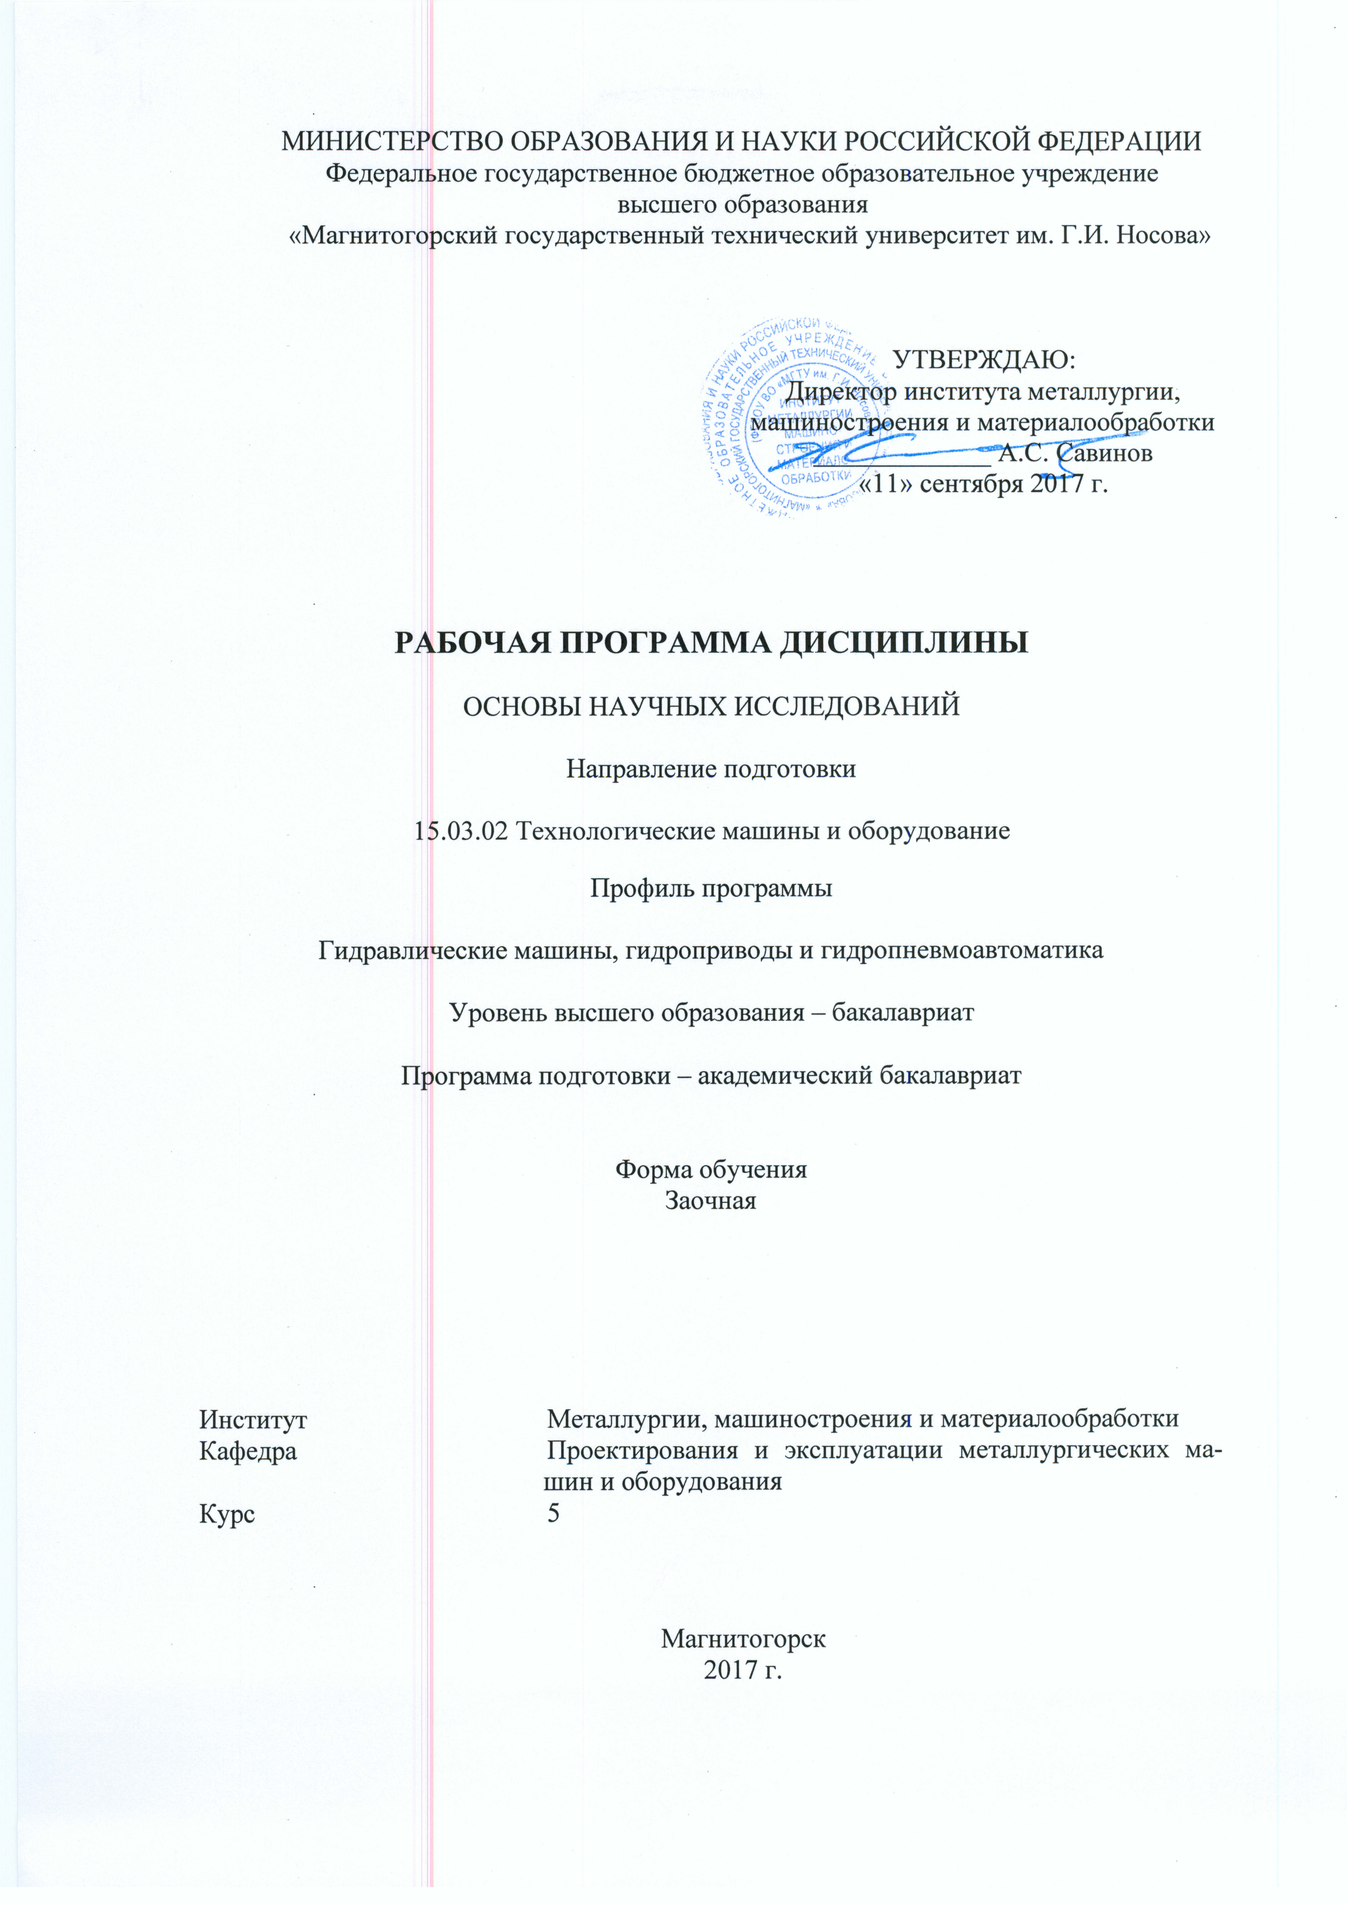

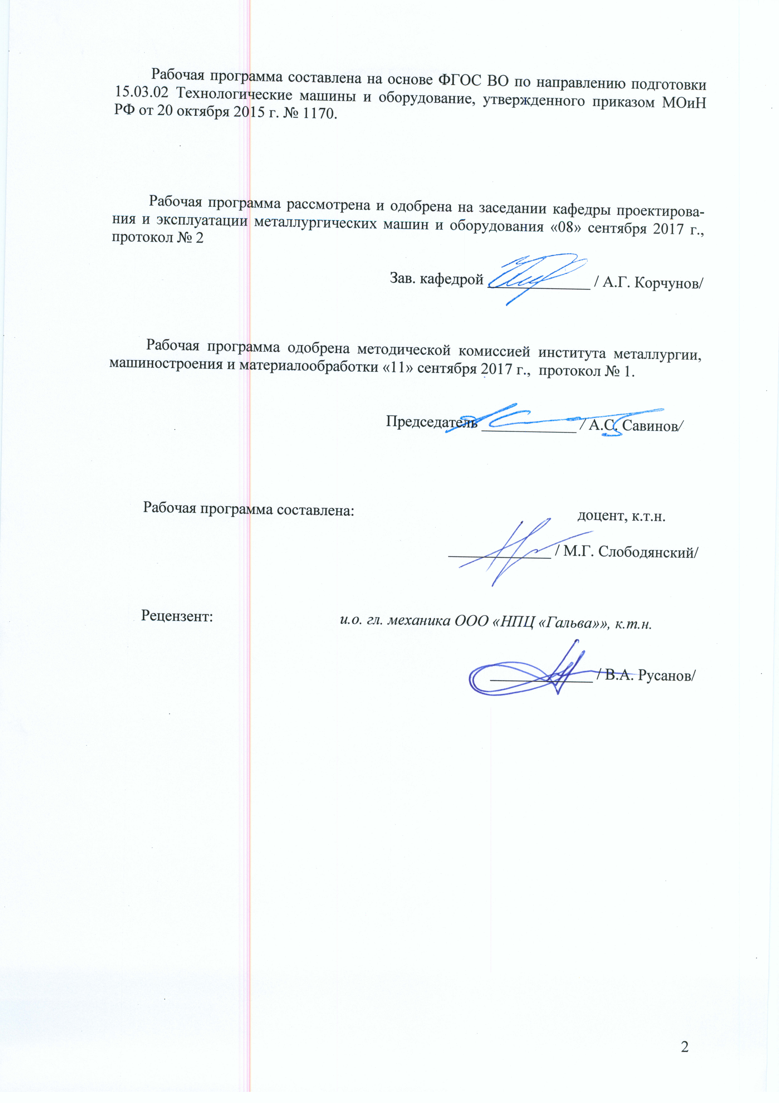

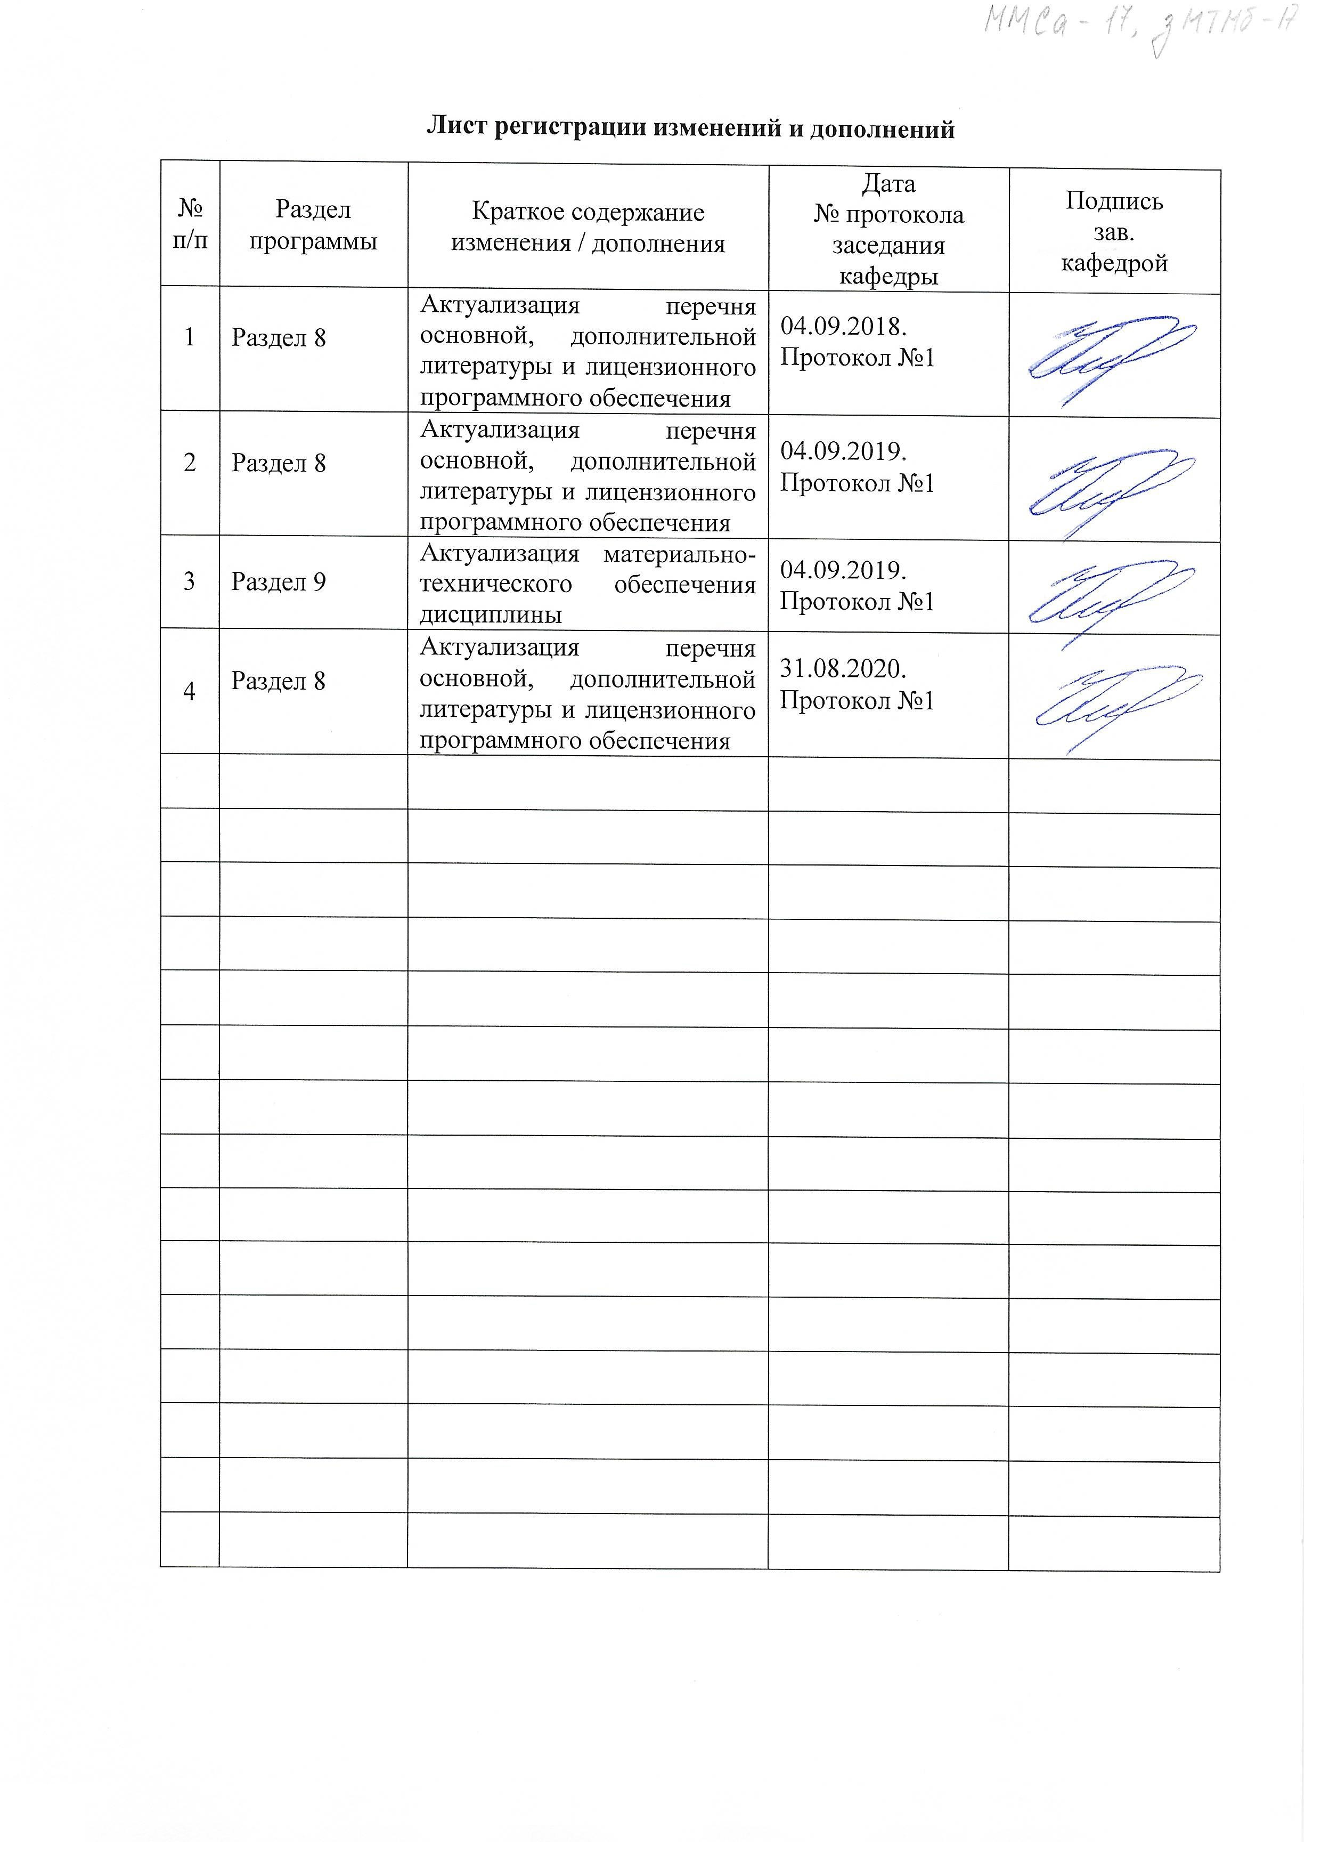

1 Цели освоения дисциплины
Целями освоения дисциплины «Основы научных исследований» являются:
- формирование у студентов системы знаний по проблемам организации и проведения научных исследований;
- изучение основных способов обработки и анализа научно-технической информации;
- изучение экспериментальных методов исследования металлургических машин и агрегатов;
- приобретение практических навыков проведения научных исследований;
- овладение достаточным уровнем общепрофессиональных и профессиональных компетенций в соответствии с требованиями ФГОС ВО по направлению подготовки 15.03.02 «Технологические машины и оборудование», профиль «Гидравлические машины, гидроприводы и гидропневмоавтоматика».

2 Место дисциплины в структуре образовательной программы
подготовки бакалавра
Дисциплина Б1.В.04 «Основы научных исследований» входит в вариативную часть блока 1 образовательной программы.
Для изучения дисциплины необходимы знания (умения, владения), сформированные в результате изучения: Б1.Б.12 «Начертательная геометрия и компьютерная графика», Б1.Б.13 «Информатика», Б1.Б.15 «Сопротивление материалов», Б1.Б.10 «Физика», Б1.Б.09 «Математика», Б1.Б.18 «Машиностроительные материалы».
Знания (умения, владения), полученные при изучении данной дисциплины будут необходимы при освоении дисциплин: Б1.В.14 «Механическое оборудование для глубокой переработки металлов», Б1.В.ДВ.03.01 «Динамика и прочность технологических машин», Б1.В.ДВ.03.02 «Динамические расчеты машин и механизмов».

3 Компетенции обучающегося, формируемые в результате освоения
дисциплины (модуля) и планируемые результаты обучения
В результате освоения дисциплины «Основы научных исследований» обучающийся должен обладать следующими компетенциями:
Структурный  элемент  компетенции | Планируемые результаты обучения
ПК-1 способностью к систематическому изучению научно-технической информации, отечественного и зарубежного опыта по соответствующему профилю подготовки
Знать | - методику поиска и изучения научно-технической информации;  - методику поиска зарубежной научно-технической информации.
Уметь | - применять методику поиска и изучения научно-технической информации для подготовки к проведению научных исследований;  - применять методику поиска зарубежной научно-технической информации для подготовки к проведению научных исследований.
Владеть | - навыками применения методики поиска и изучения научно-технической информации при проведении научных исследований;  - навыками применения методики поиска зарубежной научно-технической информации при проведении научных исследований.
ПК-2 умением моделировать технические объекты и технологические процессы с использованием стандартных пакетов и средств автоматизированного проектирования, готовностью проводить эксперименты по заданным методикам с обработкой и анализом результатов
Знать | - основные подходы к моделированию технических объектов и технологических процессов;  - методику работы в стандартных пакетах и средствах автоматизированного проектирования при моделировании технических объектов и технологических процессов при проведении научных исследований;  - методы и методики обработки и анализа результатов моделирования технических объектов и технологических процессов с использованием стандартных пакетов и средств автоматизированного проектирования.
Уметь | - применять основные подходы к моделированию технических объектов и технологических процессов;  - применять методику работы в стандартных пакетах и средствах автоматизированного проектирования при моделировании технических объектов и технологических процессов;  - применять методы обработки и анализа результатов моделирования технических объектов и технологических процессов с использованием стандартных пакетов и средств автоматизированного проектирования.
Владеть | - навыками применения подходов к моделированию технических объектов и технологических процессов;  - навыками работы в стандартных пакетах и средствах автоматизированного проектирования при моделировании технических объектов и технологических процессов;  - навыками применения методов обработки и анализа результатов моделирования технических объектов и технологических процессов с использованием стандартных пакетов и средств автоматизированного проектирования.
ПК-3 способностью принимать участие в работах по составлению научных отчетов по выполненному заданию и внедрять результаты исследований и разработок в области технологических машинах и оборудования
Знать | - правила составления научных отчетов по выполнению научно-исследовательских работ;  - методику внедрения результатов научных исследований в промышленных условиях.
Уметь | - применять правила составления научных отчетов по выполнению научно-исследовательских работ и подготовки сопроводительной документации;  - применять методику внедрения результатов научных исследований в промышленных условиях.
Владеть | - навыками применения правил составления научных отчетов;  - навыками применения методик внедрения результатов научных исследований в промышленных условиях.
ПК-4 способностью участвовать в работе над инновационными проектами, используя базовые методы исследовательской деятельности
Знать | - этапы разработки инновационных проектов;  - методику исследовательской работы при разработке инновационных проектов.
Уметь | использовать базовые методы исследовательской деятельности при разработке инновационных проектов.
Владеть | - навыками использования базовых методов исследовательской деятельности при разработке инновационных проектов;  - навыками применения методики исследовательской работы при разработке инновационных проектов.

4 Структура и содержание дисциплины
Общая трудоемкость дисциплины составляет 3 зачетных единиц 108 акад. часов, в том числе:
– контактная работа – 12,7 акад. часов:
– аудиторная – 12 акад. часов;
– внеаудиторная – 0,7 акад. часов
– самостоятельная работа – 91,4 акад. часов;
– подготовка к зачету – 3,9 акад. часа.

Раздел/ тема  дисциплины | Курс | Аудиторная  контактная работа  (в акад. часах) |  |  | Самостоятельная работа (в акад. часах) | Вид самостоятельной  работы | Форма текущего контроля успеваемости и  промежуточной аттестации | Код и структурный  элемент  компетенции
Раздел/ тема  дисциплины | Курс | лекции | лаборат.  занятия | практич. занятия
1. Введение в дисциплину | 5 | 0,5 |  |  |  | Самостоятельное изучение  литературы |  | ПК-1зув
Итого по разделу | 5 | 0,5
2. Этапы организации научных исследований | 5 | 0,5 |  |  | 22,5 | Подготовка к тестированию | Тестирование | ПК-3зув  ПК-4зув
Итого по разделу | 5 | 0,5 |  |  | 22,5 |  | Тестирование
3. Аналитические методы научных исследований | 5
3.1. Математические методы исследования | 5 | 0,5 |  | 2 | 22,5 | Подготовка  к практической работе | Практическая работа | ПК-2зув
3.2. Вероятностно-статистические методы исследования | 5 | 0,5 |  |  |  | Самостоятельное изучение  литературы | Устный опрос | ПК-2зув
Итого по разделу | 5 | 1 |  | 2 | 22,5 |  | Практическая работа
4. Методы экспериментальных исследований | 5
4.1. Физическое моделирование | 5 | 1 | 4/2И |  | 22,5 | Подготовка  к лабораторной работе | Лабораторная работа | ПК-2зув
Итого по разделу | 5 | 1 | 4/2И |  | 22,5 |  | Лабораторная работа
5 Статический и кинетический подход к определению показателей безотказности и долговечности нагруженных деталей | 5 | 1 |  | 2/2И | 23,9 | Подготовка  к практической работе | Практическая работа | ПК-2зув
Итого по разделу | 5 | 1 |  | 2 | 23,9 |  | Практическая работа
Итого за семестр | 5 | 4 | 4/2И | 4/2И |  |  | Контрольная работа  Зачет | ПК-1зув  ПК-2зув  ПК-3зув  ПК-4зув
Итого по дисциплине | 5 | 4 | 4/2И | 4/2И | 91,4 |  | Зачет | ПК-1зув  ПК-2зув  ПК-3зув  ПК-4зув

5 Образовательные и информационные технологии
Для усвоения студентами знаний по дисциплине «Основы научных исследований» применяются традиционная технология обучения, включающая в себя объяснения преподавателя на лекциях, самостоятельную работу с учебной и справочной литературой по дисциплине, работу на практических занятиях и т.п.
В ходе изложения лекционного материала используются презентации, плакаты по теме занятий, наглядные пособия. На занятиях студенты выполняют задания на изучение в рамках программы курса тем и проблем, не выносимых на лекции и практические занятия; заполняют вслед за преподавателем схемы, таблицы по изучаемой тематике; приводят собственные примеры, очевидно подтверждающие излагаемый материал.
Для реализации предусмотренных видов учебной работы в качестве образовательных технологий в преподавании дисциплины «Основы научных исследований» используются специализированные интерактивные технологии:
- Лекция «обратной связи» – лекция-беседа, лекция-дискуссия.
- Семинар-дискуссия – коллективное обсуждение какого-либо спорного вопроса, проблемы, выявление мнений в группе (межгрупповой диалог, дискуссия как спор-диалог).
Самостоятельная работа стимулирует студентов в процессе подготовки к практическим занятиям и итоговой аттестации.

6 Учебно-методическое обеспечение самостоятельной работы обучающихся
Примерный перечень вопросов с вариантами ответов к тесту по второму разделу дисциплины:
- Макетирование
  - основано на соблюдении между объектом и моделью только геометрического подобия и является грубым приближением к реальным явлениям и процессам.
  - предусматривает воссоздание в модели тех же самых физических полей, которые действуют в объекте, но измененных по своим абсолютным значениям в соответствии с масштабом моделирования (критерием подобия).
  - предусматривает замену в модели по сравнению с объектом одних физических полей другими. При этом используется среда, которая ведет себя аналогично реальному объекту и описывается аналогичными математическими зависимостями.
  - является методом изучения процессов и явлений, для которых известно математическое описание. Оно базируется на общих законах природы и применении формы записи (формализации) этих законов для конкретного явления или процесса. Моделирование состоит в воспроизведении состояния системы с сохранением логической структуры взаимосвязи элементов, их физического содержания и последовательности смены состояний во времени.
- Физическое моделирование
  - основано на соблюдении между объектом и моделью только геометрического подобия и является грубым приближением к реальным явлениям и процессам.
  - предусматривает воссоздание в модели тех же самых физических полей, которые действуют в объекте, но измененных по своим абсолютным значениям в соответствии с масштабом моделирования (критерием подобия).
  - предусматривает замену в модели по сравнению с объектом одних физических полей другими. При этом используется среда, которая ведет себя аналогично реальному объекту и описывается аналогичными математическими зависимостями.
  - является методом изучения процессов и явлений, для которых известно математическое описание. Оно базируется на общих законах природы и применении формы записи (формализации) этих законов для конкретного явления или процесса. Моделирование состоит в воспроизведении состояния системы с сохранением логической структуры взаимосвязи элементов, их физического содержания и последовательности смены состояний во времени.
- Аналоговое моделирование
  - основано на соблюдении между объектом и моделью только геометрического подобия и является грубым приближением к реальным явлениям и процессам.
  - предусматривает воссоздание в модели тех же самых физических полей, которые действуют в объекте, но измененных по своим абсолютным значениям в соответствии с масштабом моделирования (критерием подобия).
  - предусматривает замену в модели по сравнению с объектом одних физических полей другими. При этом используется среда, которая ведет себя аналогично реальному объекту и описывается аналогичными математическими зависимостями.
  - является методом изучения процессов и явлений, для которых известно математическое описание. Оно базируется на общих законах природы и применении формы записи (формализации) этих законов для конкретного явления или процесса. Моделирование состоит в воспроизведении состояния системы с сохранением логической структуры взаимосвязи элементов, их физического содержания и последовательности смены состояний во времени.
- Математическое моделирование
  - основано на соблюдении между объектом и моделью только геометрического подобия и является грубым приближением к реальным явлениям и процессам.
  - предусматривает воссоздание в модели тех же самых физических полей, которые действуют в объекте, но измененных по своим абсолютным значениям в соответствии с масштабом моделирования (критерием подобия).
  - предусматривает замену в модели по сравнению с объектом одних физических полей другими. При этом используется среда, которая ведет себя аналогично реальному объекту и описывается аналогичными математическими зависимостями.
- Аналитические методы исследований
  - позволяют изучать процессы на основе математических моделей, которые могут быть представлены в виде функций, уравнений, систем уравнений, в основном дифференциальных или интегральных. Обычно в начале создают грубую модель, которую затем, после ее исследования, уточняют. Такая модель позволяет достаточно полно изучать физическую сущность явления.
  - позволяют глубоко изучить процессы в пределах точности техники эксперимента, особенно те параметры, которые представляют наибольший интерес. Однако результаты конкретного эксперимента не могут быть распространены на другой процесс, даже весьма близкий по своей сути.
- Экспериментальные методы исследований
  - позволяют изучать процессы на основе математических моделей, которые могут быть представлены в виде функций, уравнений, систем уравнений, в основном дифференциальных или интегральных. Обычно в начале создают грубую модель, которую затем, после ее исследования, уточняют. Такая модель позволяет достаточно полно изучать физическую сущность явления.
  - позволяют глубоко изучить процессы в пределах точности техники эксперимента, особенно те параметры, которые представляют наибольший интерес. Однако результаты конкретного эксперимента не могут быть распространены на другой процесс, даже весьма близкий по своей сути.
- Этапы научно-исследовательской работы (несколько вариантов ответа)
  - Формулировка темы
  - Формулирование цели и задач исследования
  - Моделирование
  - Экспериментальные исследования
  - Анализ и оформление результатов научных исследований
  - Внедрение результатов и определение экономической эффективности

Исходные данные для практической работы на тему «Математические методы исследования»

Исходные данные для практической работы на тему «Статический и кинетический подход к определению показателей безотказности и долговечности нагруженных деталей»

Методические рекомендации по выполнению лабораторных работ в рамках дисциплины «Основы научных исследований» представлены в методических указаниях:
Анцупов В.П., Жиркин Ю.В. Анцупов А.В. Лабораторный практикум по дисциплине «Исследование машин и оборудования металлургического производства», ч.1. Магнитогорск: МГТУ, 2013.
Контрольные работы выполняются на основе первых трех источников подпункта «Методические указания», указанных в разделе 8 рабочей программы.

Исходные данные к контрольной работе

7 Оценочные средства для проведения промежуточной аттестации
а) Планируемые результаты обучения и оценочные средства для проведения промежуточной аттестации:
Структурный элемент  компетенции | Планируемые результаты обучения | Оценочные средства
ПК – 1: способностью к систематическому изучению научно-технической информации, отечественного и зарубежного опыта по соответствующему профилю подготовки
Знать | - методику поиска и изучения научно-технической информации;  - методику поиска зарубежной научно-технической информации | Перечень теоретических вопросов к зачету:  - Общие сведения о науке и научных исследованиях. Основные понятия и определения.  - Научные знания, формы научного знания, методы исследований.
Уметь | - применять методику поиска и изучения научно-технической информации для подготовки к проведению научных исследований;  - применять методику поиска зарубежной научно-технической информации для подготовки к проведению научных исследований; | Темы для проведения литературного и научного обзора:  - Методы оценки работоспособности узлов трения.  - Методы диагностирования состояния технического объекта.  - Модели отказов технических объектов по критериям прочности.  - Модели отказов трибосопряжений металлургических агрегатов.
Владеть | - навыками применения методики поиска и изучения научно-технической информации при проведении научных исследований;  - навыками применения методики поиска зарубежной научно-технической информации при проведении научных исследований. | Перечень теоретических вопросов к зачету:  - Общие сведения о науке и научных исследованиях. Основные понятия и определения.  - Научные знания, формы научного знания, методы исследований.
ПК – 2: умением моделировать технические объекты и технологические процессы с использованием стандартных пакетов и средств автоматизированного проектирования, готовностью проводить эксперименты по заданным методикам с обработкой и анализом результатов
Знать | - основные подходы к моделированию технических объектов и технологических процессов;  - методику работы в стандартных пакетах и средствах автоматизированного проектирования при моделировании технических объектов и технологических процессов при проведении научных исследований;  - методы и методики обработки и анализа результатов моделирования технических объектов и технологических процессов с использованием стандартных пакетов и средств автоматизированного проектирования. | Перечень теоретических вопросов к зачету:  - Методы экспериментальных исследований.  - Методы теоретических исследований.  - Моделирование, классификация методов моделирования.  - Классификация математических методов исследования.  - Аналитические методы исследования.  - Вероятностно-стохастические методы исследования  - Методы физического моделирования.  - Критерии подобия и масштабы моделирования.
Уметь | - применять основные подходы к моделированию технических объектов и технологических процессов;  - применять методику работы в стандартных пакетах и средствах автоматизированного проектирования при моделировании технических объектов и технологических процессов;  - применять методы обработки и анализа результатов моделирования технических объектов и технологических процессов с использованием стандартных пакетов и средств автоматизированного проектирования. | Пример задания по тематике метод тензометрии:  - Изготовление тензодатчика.  - Сбор электрической схемы и подключение тензодатчиков.  - Проведение экспериментальных исследований нагруженности элементов металлургических машин методом тензометрии на примере балки испытываемой на изгиб или кручение.  Проведение лабораторных работ №1 и №2.
Владеть | - навыками применения подходов к моделированию технических объектов и технологических процессов;  - навыками работы в стандартных пакетах и средствах автоматизированного проектирования при моделировании технических объектов и технологических процессов;  - навыками применения методов обработки и анализа результатов моделирования технических объектов и технологических процессов с использованием стандартных пакетов и средств автоматизированного проектирования. | Перечень теоретических вопросов к зачету:  - Статистическая обработка результатов эксперимента. Метод наименьших квадратов  - Понятие интеллектуальной собственности, промышленная собственность и ее виды  - Планирование эксперимента. Модели первого и второго порядка. Построение регрессионных уравнений.  - Инженерный эксперимент. Факторы в эксперименте. Уменьшение набора переменных. Анализ размерностей.  - Ошибки эксперимента, их распределение. Оценка истинного значения измеряемой величины.  - Проверка нормальности распределения. Методы исключения грубых ошибок.  - Проверка статистических гипотез. Сравнение средних значений. Критерий Стьюдента.  - Сравнение двух дисперсий. Критерий Фишера.  Пример задания по тематике метод тензометрии:  - Изготовление тензодатчика.  - Сбор электрической схемы и подключение тензодатчиков.  - Проведение экспериментальных исследований нагруженности элементов металлургических машин методом тензометрии на примере балки испытываемой на изгиб или кручение.  Проведение лабораторных работ №1 и №2.
ПК – 3: способностью принимать участие в работах по составлению научных отчетов по выполненному заданию и внедрять результаты исследований и разработок в области технологических машинах и оборудования
Знать | - правила составления научных отчетов по выполнению научно-исследовательских работ;  - методику внедрения результатов научных исследований в промышленных условиях. | Перечень теоретических вопросов к зачету:  - Основные понятия и определения при составлении отчет о научных исследованиях.  - Научные знания, формы научного знания, методы исследований.
Уметь | - применять правила составления научных отчетов по выполнению научно-исследовательских работ и подготовки сопроводительной документации;  - применять методику внедрения результатов научных исследований в промышленных условиях. | Перечень практических заданий:  - Оформлением результатов научных исследований по теме «Применение метода тензометрии для оценки работоспособности деталей металлургических машин».  - Оформлением результатов научных исследований по теме «Статистическая обработка результатов эксперимента» в лабораторной работе «Оценка нагруженности рольганга методом физического моделирования».  Проведение лабораторной работы «Обработка результатов эксперимента».
Владеть | - навыками применения правил составления научных отчетов;  - навыками применения методик внедрения результатов научных исследований в промышленных условиях. | Перечень практических заданий:  - Оформлением результатов научных исследований по теме «Применение метода тензометрии для оценки работоспособности деталей металлургических машин».  - Оформлением результатов научных исследований по теме «Статистическая обработка результатов эксперимента» в лабораторной работе «Оценка нагруженности рольганга методом физического моделирования».
ПК – 4: способностью участвовать в работе над инновационными проектами, используя базовые методы исследовательской деятельности
Знать | - этапы разработки инновационных проектов;  - методику исследовательской работы при разработке инновационных проектов. | Перечень теоретических вопросов к зачету:  - Основные понятия и определения при разработке инновационных проектов.  - Научные знания, формы научного знания, методы исследований.  - Понятие инновационный проект.  - Этапы разработки инновационных проектов
Уметь | использовать базовые методы исследовательской деятельности при разработке инновационных проектов. | Перечень теоретических вопросов к зачету:  - Основные понятия и определения при разработке инновационных проектов.  - Научные знания, формы научного знания, методы исследований.  - Понятие инновационный проект.  - Этапы разработки инновационных проектов
Владеть | - навыками использования базовых методов исследовательской деятельности при разработке инновационных проектов;  - навыками применения методики исследовательской работы при разработке инновационных проектов. | Перечень теоретических вопросов к зачету:  - Основные понятия и определения при разработке инновационных проектов.  - Научные знания, формы научного знания, методы исследований.  - Понятие инновационный проект.  - Этапы разработки инновационных проектов

б) Порядок проведения промежуточной аттестации, показатели и критерии оценивания:
Промежуточная аттестация по дисциплине «Основы научных исследований» включает теоретические вопросы, позволяющие оценить уровень усвоения обучающимися знаний, и лабораторные задания, выявляющие степень сформированности умений и владений, проводится в форме зачета.

Показатели и критерии оценивания зачета:
– «зачтено» – обучающийся демонстрирует высокий уровень сформированности компетенций, всестороннее, систематическое и глубокое знание учебного материала, свободно выполняет практические задания, свободно оперирует знаниями, умениями, применяет их в ситуациях повышенной сложности.
– «не зачтено» – обучающийся не может показать знания на уровне воспроизведения и объяснения информации, не может показать интеллектуальные навыки решения простых задач.

8 Учебно-методическое и информационное обеспечение дисциплины (модуля)
а) Основная литература:
- Методы научных исследований : учебное пособие / Н. И. Барышникова, Е. С. Вайскробова, А. Р. Ишбирдин, М. М. Ишмуратова ; МГТУ. - Магнитогорск : МГТУ, 2015. - 1 электрон. опт. диск (CD-ROM). - URL: https://magtu.informsystema.ru/uploader/fileUpload?name=1155.pdf&show=dcatalogues/1/1121182/1155.pdf&view=true (дата обращения: 04.10.2019). - Макрообъект. - Текст : электронный.
б) Дополнительная литература:
- Логунова, О. С. Основные этапы разработки научных статей: учебное пособие / О. С. Логунова, Е. А. Ильина ; МГТУ. - Магнитогорск : МГТУ, 2017. - 1 электрон. опт. диск (CD-ROM). - URL: https://magtu.informsystema.ru/uploader/fileUpload?name=3138.pdf&show=dcatalogues/1/1136410/3138.pdf&view=true (дата обращения: 04.10.2019). - Макрообъект. - Текст : электронный.
- Методология научных исследований. Постановка и проведение эксперимента : учебное пособие / [Р. Р. Дема, Р. Н. Амиров, М. В. Харченко, Е. А. Слепова] ; МГТУ. - Магнитогорск : МГТУ, 2017. - 1 электрон. опт. диск (CD-ROM). - URL: https://magtu.informsystema.ru/uploader/fileUpload?name=2943.pdf&show=dcatalogues/1/1134720/2943.pdf&view=true (дата обращения: 04.10.2019). - Макрообъект. - Текст : электронный.
- Основы научных исследований. Методология и методы : учебное пособие / Р.Р. Дема, А.В. Ярославцев, С.П. Нефедьев, Р.Н. Амиров ; МГТУ. - Магнитогорск: МГТУ, 2015. - 1 электрон. опт. диск (CD-ROM). - URL: https://magtu.informsystema.ru/uploader/fileUpload?name=44.pdf&show=dcatalogues/1/1123518/44.pdf&view=true (дата обращения: 04.10.2019). - Макрообъект. - Текст : электронный.
- Орехова, Н. Н. Основы научных исследований : практикум [для вузов] / Н. Н. Орехова, О. Е. Горлова, Н. В. Фадеева ; Магнитогорский гос. технический ун-т им. Г. И. Носова. - Магнитогорск : МГТУ им. Г. И. Носова, 2020. - 1 CD-ROM. - Загл. с титул. экрана. - URL : https://magtu.informsystema.ru/uploader/fileUpload?name=4958.pdf&show=dcatalogues/1/1537189/4958.pdf&view=true (дата обращения: 09.10.2020). - Макрообъект. - Текст : электронный. - Сведения доступны также на CD-ROM.
в) Методические указания:
- Анцупов В.П., Жиркин Ю.В. Анцупов А.В. Лабораторный практикум по дисциплине «Исследование машин и оборудования металлургического производства», ч.1. Магнитогорск: МГТУ, 2013.
- Анцупов В.П., Оншин Н.В., Анцупов А.В. Лабораторный практикум по дисциплине «Исследование машин и оборудования металлургического производства», ч.2. Магнитогорск: МГТУ, 2009. – 38с.
- Анцупов В.П. Исследование машин и оборудования металлургического производства: расчетный практикум для студентов специальности 150404.65 «Металлургические машины и оборудование». Магнитогорск: Изд-во Магнитогорск. Гос. техн. ун-та им. Г.И. Носова, 2013. 78 с.
- Анцупов, В.П. Изучение, расчет и исследование приводов прокатных станов: учебное пособие / В.П. Анцупов, А.В. Анцупов (мл.), А.В. Анцупов; МГТУ. - Магнитогорск, 2009. - 86 с.: ил., схемы, табл. - URL: https://magtu.informsystema.ru/uploader/fileUpload?name=268.pdf&show=dcatalogues/1/1060892/268.pdf&view=true (дата обращения: 04.10.2019). - Макрообъект. - Текст: электронный.
г) Программное обеспечение и Интернет-ресурсы:
Перечень программного обеспечения необходимого при изучении дисциплины представлен ниже в виде таблицы.
Наименование ПО | № договора | Срок действия лицензии
MS Office 2007 Professional | № 135 от 17.09.2007 | Бессрочно
MS Office 2007 | Д-135 от 17.09.2007 | Бессрочно
APM WinMachine 2010 | Д-262-12 от 15.02.2012 | Бессрочно
7Zip | Свободно распространяемое ПО | Бессрочно
STATISTICA в.6 | К-139-08 от 22.12.2008 | Бессрочно

Перечень необходимых Интернет-ресурсов:
- Национальная информационно-аналитическая система – Российский индекс научного цитирования (РИНЦ). – URL: https://elibrary.ru/
- Поисковая система Академия Google (Google Scholar). – URL: https://scholar.google.com/
- Информационная система – Единое окно доступа к информационным ресурсам. – URL: http://window.edu.ru/
- Федеральное государственное бюджетное учреждение «Федеральный институт промышленной собственности». – URL: https://www1.fips.ru/
- Образовательный портал ФГБОУ ВПО «МГТУ им. Г.И. Носова» http://lms.magtu.ru
- Российская Государственная библиотека. Каталоги https://www.rsl.ru/ru/4readers/catalogues/
- Международная наукометрическая реферативная и полнотекстовая база данных научных изданий «Web of science» http://webofscience.com
- Международная база научных материалов в области физических наук и инжиниринга SpringerMaterials http://materials.springer.com/
- Международная реферативная и полнотекстовая справочная база данных научных изданий «Springer Nature» https://www.nature.com/siteindex
- Архив научных журналов «Национальный электронно-информационный концорциум» (НП НЭИКОН) https://archive.neicon.ru/xmlui/
- Электронная база периодических изданий East View Information Services, ООО «ИВИС» https://dlib.eastview.com/

9 Материально-техническое обеспечение дисциплины (модуля)
Материально-техническое обеспечение дисциплины включает:
Тип и название аудитории | Оснащение аудитории
Учебные аудитории для проведения занятий лекционного типа | Мультимедийные средства хранения, передачи и представления информации
Учебная аудитория для проведения лабораторных работ | Лабораторные установки, измерительные приборы и инструменты для выполнения лабораторных работ:  - Профилометр Mitutoyo Surftest SJ-210.  - Установка по исследованию величины коэффициента трения ТММ-32А.  - Установка по проведению испытаний на изгиб.  - Установка для проведения испытаний по теме «Физическое моделирование»  - Машина Арчарда.  - Измерительный инструмент (микрометр, штангенциркуль).  - Макет загрузочного устройства доменной печи.  - Макет конусной дробилки.  - Макет участка разливки чугуна.
Учебные аудитории для проведения практических занятий, групповых и индивидуальных консультаций, текущего контроля и промежуточной аттестации | Доска, мультимедийный проектор, экран
Помещения для самостоятельной работы обучающихся | Персональные компьютеры с пакетом MS Office, выходом в интернет и с доступом в электронную информационную-образовательную среду университета
Помещение для хранения и профилактического обслуживания учебного оборудования | Стеллажи для хранения учебно-наглядных пособий и учебно-методической документации.

